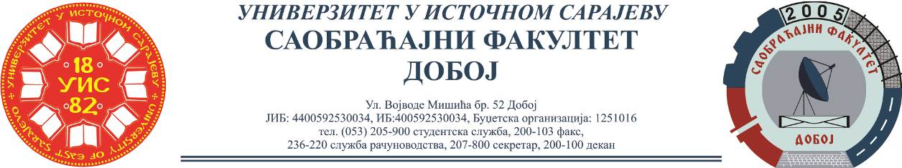

Rezultati pismenog dijela ispita iz predmeta Tehnologija goriva i maziva

1. Ahmić Ramiz 6
2. Josić Željka 6
3. Kadušić Nasiha 6
4. Tunić Marko 8

Usmeni ispit za navedene studente je 15.04.2022. u 13h.

Predmetni nastavnik,
Prof. dr Pero Dugić

